ESPAÑA MONUMENTAL Y PORTUGAL
09 días / 08 noches
Madrid – Salamanca-Oporto-Fátima-Lisboa-Madrid
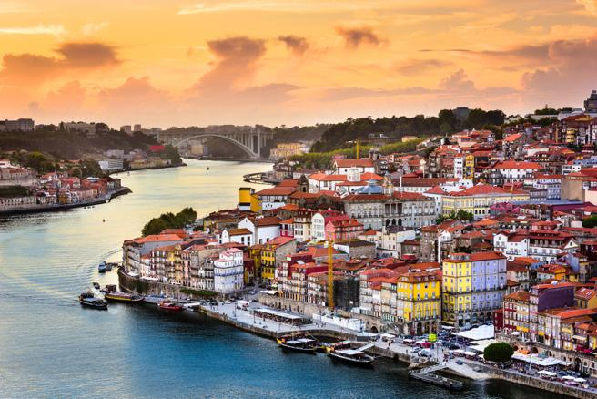

PRECIO INCLUYE
- Traslado de llegada y salida.
- 08 noches de alojamiento en hotel categoría Turista.
- Desayunos diarios.
- Visitas con guía local en Madrid, Salamanca, Oporto y Lisboa.
- Guía acompañante de habla hispana durante el recorrido.
- Seguro de asistencia en viaje.

PRECIO NO INCLUYE
- Boleto aéreo internacional.
- Comidas no mencionadas en el itinerario como incluidas.
- Bebidas no están incluidas.
- Tasas hoteleras (10 $ netos a pagar junto con la reserva).

PRECIO POR PERSONA EN DOLARES AMERICANOS:

TEMPORADA | DOBLE | SIMPLE
Media | US$ 930 | US$ 1,310
Alta | US$ 950 | US$ 1,330

SALIDAS DESDE LIMA:
TEMPORADA | SALIDAS 2020
MEDIA | Julio 04, 18  Agosto 07, 21
ALTA | Abril 14, 28  Mayo 12, 26  Junio 09, 23  Septiembre 01, 15, 29  Octubre 13, 27

HOTELES PREVISTO O SIMILARES:

CIUDAD | HOTEL
Madrid  Salamanca  Oporto  Fátima  Lisboa  Madrid | Florida Norte ****  Doña Brígida ****  Park Hotel Porto Gaia ***  Santa María ****  Hotel Roma ***  Florida Norte ****
ITINERARIO

Día 0º: (Martes) AMÉRICA - MADRID
Salida de su ciudad de origen con destino a Madrid. Noche a bordo.

Día 1º: (Miércoles) MADRID
Llegada al aeropuerto de Barajas. Asistencia y traslado al hotel. Resto del día libre. Alojamiento.

Día 2º: (Jueves) MADRID
Desayuno y alojamiento. Por la mañana, visita panorámica de la ciudad que nos dará a conocer los contrastes que la capital de España ofrece, desde el Viejo y castizo Madrid hasta el más moderno y cosmopolita. Pasando también por la Plaza de Toros y el mítico Estadio Santiago Bernabéu. Tarde libre para continuar visitando la ciudad.

Día 3º: (Viernes) MADRID - ÁVILA - SALAMANCA
Desayuno. Salida hacia Ávila, Patrimonio de la Humanidad y cuna de Santa Teresa de Jesús. Breve parada para disfrutar de esta joya del medievo. Continuación hacia Salamanca y visita de esta ciudad universitaria, cuyo centro histórico está declarado Patrimonio de la Humanidad. Alojamiento.

Día 4º: (Sábado) SALAMANCA - CIUDAD RODRIGO - OPORTO
Desayuno. Salida a Ciudad Rodrigo, breve recorrido a pie por esta ciudad medieval, y continuación hacia la frontera portuguesa para llegar a Oporto, capital del norte de Portugal a orillas del Duero. Por la tarde visita de la ciudad, una de las más bellas y ricas del país, cuyos vinos son famosos en el mundo entero y donde visitaremos una de sus bodegas. Alojamiento.

Día 5º: (Domingo) OPORTO - AVEIRO - FÁTIMA
Desayuno. Salida hacia Aveiro “ciudad de los canales” la Venecia portuguesa, conocida por sus canales surcados por coloridos barcos llamados moliceiros, que se utilizaban tradicionalmente para recoger algas marinas. Continuación hasta Fátima, uno de los más importantes Santuarios Marianos. Tiempo libre. Alojamiento.

Día 6º: (Lunes) FÁTIMA - ÓBIDOS - LISBOA
Desayuno y salida hacia la bella ciudad medieval de Óbidos, ciudad con estrechas calles empedradas, casas pintadas tradicionales y un imponente castillo. Continuación a Lisboa, capital de Portugal, situada en la desembocadura del río Tajo. Alojamiento.

Día 7º: (Martes) LISBOA
Desayuno y alojamiento. Por la mañana visita panorámica recorriendo el Barrio de Alfama, Torre de Belem y Monasterio de los Jerónimos. Tarde libre para continuar visitando la ciudad o realizar una excursión opcional a las bellas poblaciones de Sintra, Cascais y Estoril.

Día 8º: (Miércoles) LISBOA - CÁCERES - MADRID
Desayuno. Salida hacia la frontera española para llegar a Cáceres. Patrimonio de la Humanidad. Sus murallas y las edificaciones le otorgan el nombre del “Tercer conjunto monumental de Europa”. Continuación del viaje hacia Madrid. Alojamiento.

Día 9º: (Jueves) MADRID
Desayuno, traslado al aeropuerto.
FIN DEL VIAJE.
NOTAS IMPORTANTES:
- Programa válido para comprar hasta el 20 septiembre 2020.
- Programa requiere de un prepago de US$ 450.00 no reembolsable al momento de solicitar la reserva.
- Precios por persona, sujeto a variación sin previo aviso y disponibilidad de espacios.
- Tipo de cambio referencial en soles S/. 3.50.

GENERALES:
- Programa no incluye tarjeta de asistencia. Consultar por tarifas.
- El pago final debe de recibirse como máximo 45 días antes de la salida del Tour.
- Tarifas solo aplican para peruanos y residentes en el Perú. En caso no se cumplan el requisito, se podrá negar el embarque o se cobrara al pasajero un nuevo boleto de ida y vuelta con tarifa publicada y en la clase disponible el día del vuelo.
- No reembolsable, no endosable, ni transferible. No se permite cambios. Espacios deben ser reservados por un agente de DOMIREPS.
- Precios sujetos a variación sin previo aviso, tarifas pueden caducar en cualquier momento, inclusive en este instante por regulaciones del operador o línea aérea. Sujetas a modificación y disponibilidad al momento de efectuar la reserva. Consultar antes de solicitar reserva.
- Los traslados aplica para vuelos diurnos, no valido para vuelos fuera del horario establecido, para ello deberán aplicar tarifa especial o privado. Consultar.
- Los traslados incluidos en los programas son en base a servicio regular, es decir en base a grupos de pasajeros por destino. El pasajero debe tener en cuenta que todos los traslados de llegada y salida del aeropuerto, hotel y las excursiones, deberá de esperar al transportista, en el lugar indicado y horario establecido (la información de horarios se les comunicará en el destino final). Si esto no sucediera, el transportista no está en la obligación de esperar o buscar al pasajero y continuará con su ruta programada. Por lo tanto, si el pasajero no cumple con los horarios establecidos y no accede a su servicio, no es responsabilidad del transportista; ni está sujeto a reclamaciones o reembolsos hacia la entidad prestadora del servicio.
- La empresa no reconocerá derecho de devolución alguno por el uso de servicios de terceros ajenos al servicio contratado, que no hayan sido autorizados previamente por escrito por la empresa.
- Media Pensión ó Pensión completa y/o comidas no incluye bebidas.
- Es necesario que el pasajero tome en cuenta el peso de la maleta permitida por la línea aérea; autocar o conexión aérea.
- Tener en consideración que las habitaciones triples o cuádruples solo cuentan con dos camas. Habitaciones doble twin (dos camas) o doble matrimonial, estarán sujetas a disponibilidad hasta el momento de su check in en el Hotel.
- El pasajero se hace responsable de portar los documentos solicitados para realizar viaje (vouchers, boletos, entre otros) emitidos y entregados por el operador. Es indispensable contar con el pasaporte vigente con un mínimo de 6 meses posterior a la fecha de retorno.
- Domireps no se hace responsable por las acciones de seguridad y control de aeropuerto, por lo que se solicita presentar y contar con la documentación necesaria al momento del embarque y salida del aeropuerto. Visas, permisos notariales, entre otra documentación solicitada en migraciones para la realización de su viaje, son responsabilidad de los pasajeros.

- Domireps no se hace responsable por los tours o servicios adquiridos a través de un tercero inherente a nuestra empresa, tomados de manera adicional a los servicios emitidos por los asesores de nuestra empresa.
- Domireps no se hace responsable en caso de desastres naturales, paros u otro suceso ajeno a los correspondientes del servicio adquirido. En tal sentido, la empresa no resulta responsable del perjuicio o retraso originado por circunstancia ajenas a su control (sean causas fortuitas, fuerza mayor, pérdida, accidentes o desastres naturales, además de la imprudencia o responsabilidad del propio pasajero).
- Precios y taxes actualizados al día 15 noviembre 2019.
- Material exclusivo para agencias de viajes.

